Edge IE Mode 設定說明
適用範圍 Windows 10 以上版本(windows 7,windows 8 不受影響)
必要檔案內容如上圖

- 請用滑鼠點 1_設定請點我_SettingKlcgIEmode.bat 檔案 執行。
- 執行完畢後請重新開機。
- 開機完成後，開啟edge 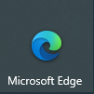
開啟公文系統(學校: http://kgonline.klcg.gov.tw/web/login_CloudOP.aspx
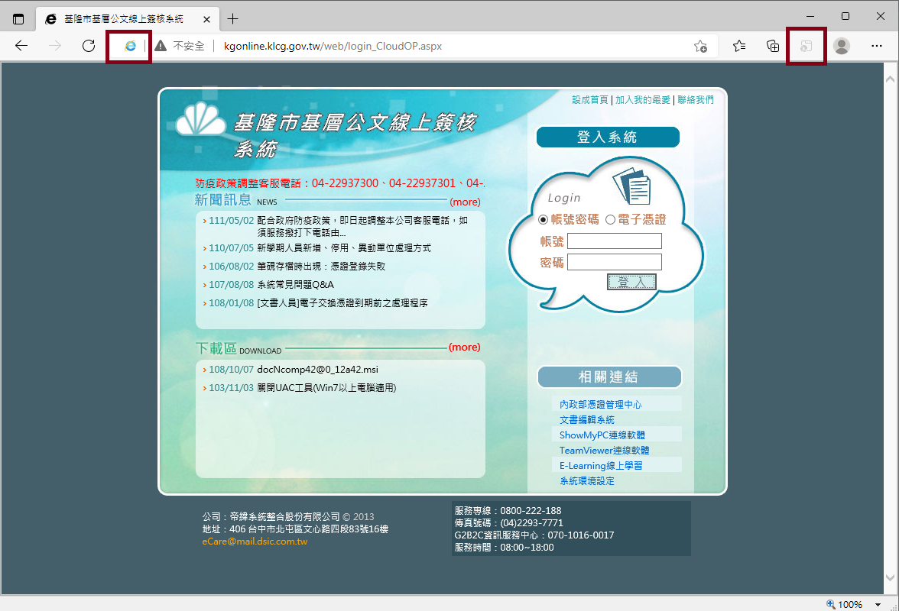
注意上圖紅色框框表示套用成功。

- 如有沒有成功，重新點一次 1_設定請點我_SettingKlcgIEmode.bat 並停留畫面，確認有哪個步驟錯誤。
其他事項:
1.要移除 請點選 2_移除請點我_RemoveKlcgIEmode.bat。
2.如IE已經無法開啟，相關設定請到 控制台的網際網路選項開啟設定(適用win 11)
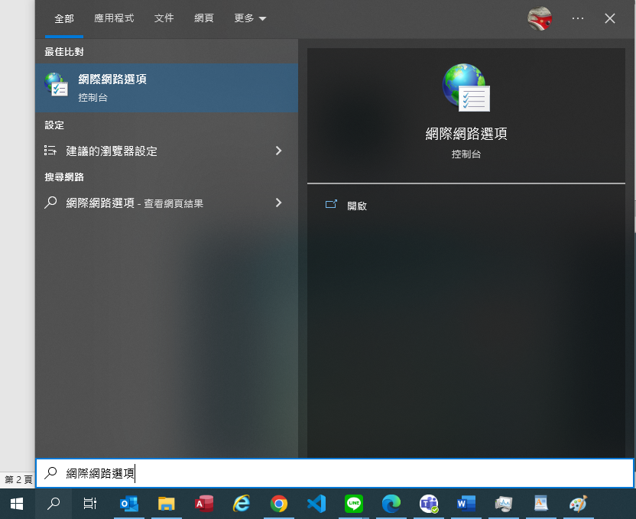

3.目前開啟公文系統相關已知問題
(1) 有些新跳出的畫面會跑到主公文系統頁面後面，請由工作列選擇。
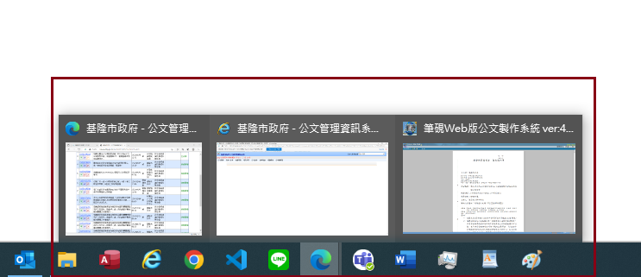

(2) 開啟筆硯後白畫面，如(1)先檢查是否有安全性設定畫面跳到背景去。

